Міністерство освіти і науки України Національний університет “Львівська політехніка”

Кафедра ЕОМ



Лабораторна робота №1
з дисципліни “ Інженерія програмного забезпечення ”
на тему: “ UML діаграми варіантів використання та UML діаграми активності ”

Виконав: cт. гр. КІ-36 Мисюра Н.І. Прийняв: асистент
Бойко Г.В.

Львів – 2018
Мета: Освоїти принципи створення UML діаграм варіантів використання, що описують сценарій роботи системи (Use case diagram) та діаграм активності для клієнтської та серверної частин.

Завдання: Розробити UML діаграми сценаріїв роботи клієнтської та серверної частин, а також розробити діаграми активності для кожного сценарію. Кількість UML діаграм повинна бути не менше – 6.
ВАРІАНТ: 15

Виконання

UML діаграма сценарію роботи клієнтської частини
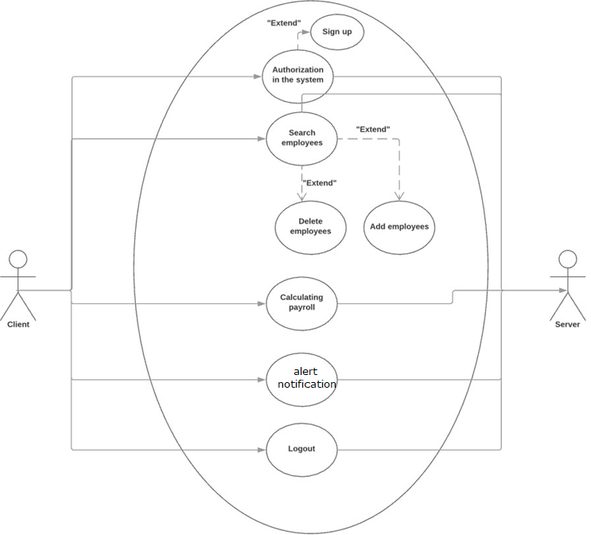
Рис. 1 Діаграма варіантів використання клієнтської частини

Опис діаграми клієнтської частини

Дана діаграма зображує можливі сценарії роботи клієнтської частини. Оскільки система взаємодіє з користувачем і сервером, на ній присутні два актори: Клієнт і Сервер. Операція входу в систему передбачає можливість реєстрації нового користувача, оскільки процедура є не обов’язкова, то на діаграмі вона зв’язана зв’язком розширення (extended). Після пошуку користувача у нас може бути два варіанта подій: а) додавання (якщо він не знайдений); б) видалення його з бази данних. Кожний подальший варіант використання має прямий зв’язок з входом у систему та сервером.
Передача даних можлива як від клієнта до сервера, так і від сервера до клієнта.

При спробі увійти до системи в базі даних ідентифікується користувач або додається новий. Після цього клієнт має пройти підтвердження. На стороні сервера обробляється дані обє`кта і в разі небезпеки повідомляється клієнту і охранніку.
Кожен пакет, переданий від клієнта до сервера по протоколам TCP/IP сервер перевіряє на цілісність помилки і декодує.

Клієнтська частина

Процес реєстрації та авторизації користувача

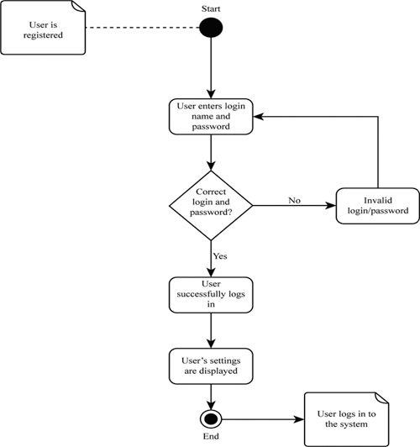

Рис. 2 Діаграма активності для авторизації
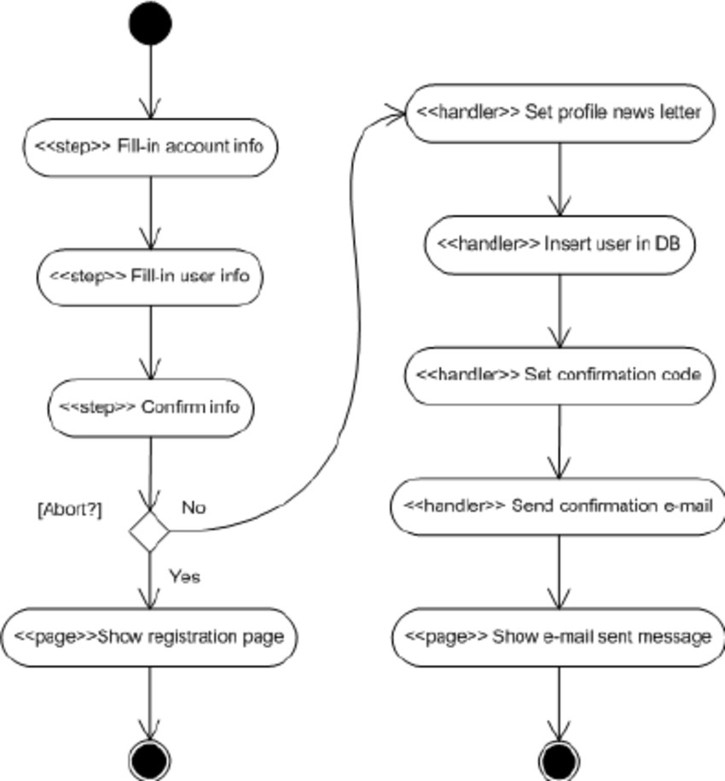

Рис. 3 Діаграма активності для реєстрації

Опис діаграм

Дані діаграми описують послідовність дій, які використовуються при вході користувача у систему. Користувач у головному вікні вибирає: авторизуватись чи зареєструватись в системі. Для реєстрації потрібно ввести логін та пароль. Після цього дані відправляються на сервер. Чекаємо відповіді, якщо вона прийшла, йде перевірка чи логін не знайдений. Якщо логін не знайдений відбувається реєстрація, інакше повертаємось на початок і вводимо інший логін. При авторизації клієнт вводить логін, який відсилається на сервер, йде перевірка чи дані дійшли до сервера. Потім йде перевірка чи цей логін був знайдений у БД. Якщо був знайдений, то користувачу надається доступ до системи та виводиться на сторінку повідомлення про успішну авторизацію в системі.

Процес виходу з системи

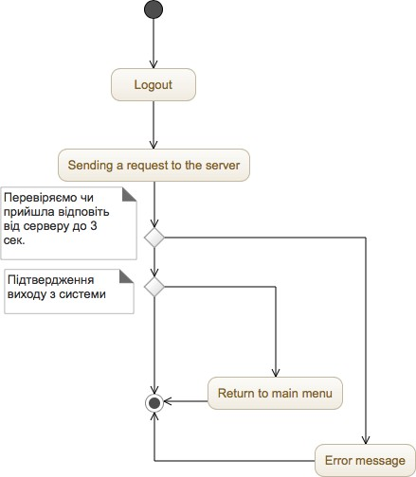
Перевіряємо чи прийшла відповідь від сервера

Рис. 4 Діаграма активності для виходу із системи

Опис діаграми

Дана діаграма описує послідовність дій, які виконуються при виході з системи. Користувач використовує вікно виходу з системи. Після цього користувач підтверджує вихід та повертається на початкове меню авторизації.

Серверна частина

Процес авторизації та внесення нових користуванів у БД

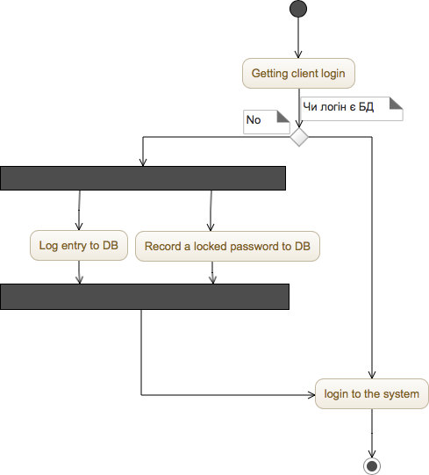

Рис.5 Діаграма активності процесу авторизації та внесення нових користувачів у БД

Опис діаграми

Дана діаграма описує послідовність дій, які виконуються при внесенні нових користувачів та пошуку існуючих у базі даних. База даних отримує логін користувача та перевіряє чи логін є у базі даних. Якщо логіна там немає, то в параленьному режимі відбувається запис логіна та зашифрованого пароля у базу даних. Якщо логін є у базі даних, - то виконується вхід в аккаунт.

Процес запису даних

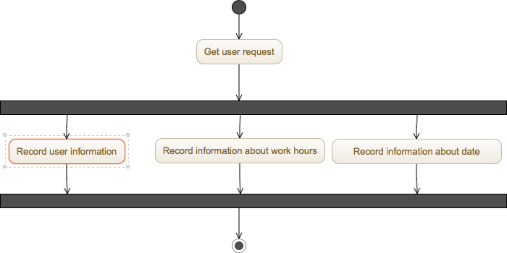

Рис. 6 Діаграма активності процесу запису необхіодної інформації для створення чеку

Опис діаграми

Дана діаграма описує послідовність дій, які виконуються при записі інформації про користувача до БД. Цю функцію реалізовує адміністратор, для цього він заповнює поле стосовно кожного користувача. Після цього зміни зберігаються у всій базі даних.

Висновок:
На цій лабараторній роботі я освоїв принципи створення UML діаграми активності. Розробив UML діаграми активності роботи системи на тему: Система бронювання і купівлі авіаквитків.

